別図－１

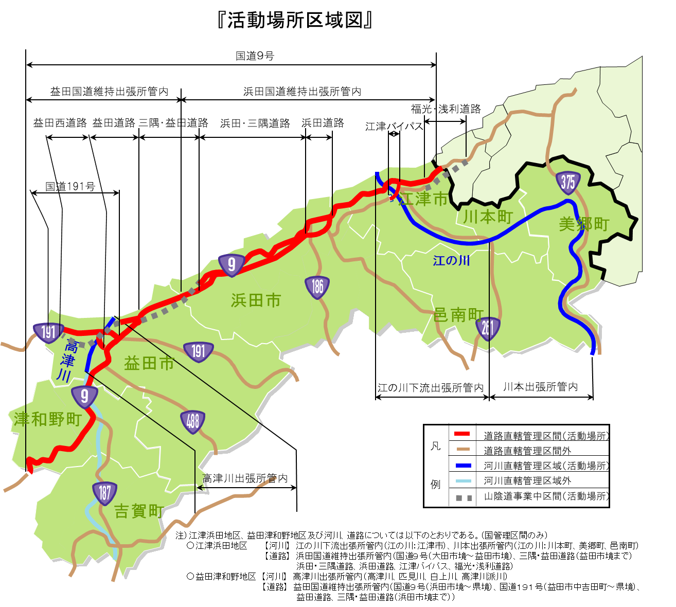
（別記様式１）
（用紙Ａ４）
基 本 協 定 参 加 資 格 確 認 申 請 書

令和５年○月○○日

中国地方整備局
浜田河川国道事務所長 前田 文雄 殿

住 所
商号又は名称
代表者氏名

令和５年２月１４日付けで募集のありました「災害応急対策活動等に関する基本協定」に係る応募資格について確認されたく、下記の資料を添えて申請します。
なお、予算決算及び会計令（昭和２２年勅令第１６５号）第７０条の規定に該当する者でないこと及び添付資料の内容については事実と相違ないことを誓約します。問い合わせ先は下記のとおりです。

記

１ 基本協定締結説明書５．(1)②に定める過去の施工実績を記載した書面
２ 基本協定締結説明書５．(1)③に定める技術者の資格等を記載した書面
３ 基本協定締結説明書５．(1)④に定める希望設備を記載した書面
４ 基本協定締結説明書２．(2)に定める一般競争参加資格の申請済みであること
を確認する書面

問い合わせ先
担当者 ： 中国 太郎

部 署 ： ○○本店 ○○部 ○○課

連絡先 ： ＴＥＬ○○○－○○○－○○○○（代） （内線 ○○○）
ＦＡＸ○○○－○○○－○○○○

（別記様式２） （用紙Ａ４）
過 去 の 施 工 実 績
［記入例］ 会社名：

工  事  名  称  等 | 工事名
工  事  名  称  等 | 発注機関名
工  事  名  称  等 | 受注者名
工  事  名  称  等 | 施工場所 | （都道府県名・市町村名）
工  事  名  称  等 | 最終請負金額
工  事  名  称  等 | 工期 | ○○ 年 月 日 ～ ○○ 年 月 日
工  事  名  称  等 | 受注形態 | 単体／ＪＶ（出資比率）
工  事  内容 | 構造形式、  規模・寸法、  使用機材・数量、  施工方法、等
ＣＯＲＩＮＳへの登録の有無 |  | 有り（登録番号を明記）又は無し
注）・CORINS登録有りとする場合は、登録内容を事前に確認しておくこと。
・CORINSに登録されていない等で施工実績が証明できない場合は、工事の工事実績が確認できる書面（工事の実績が確認できる契約書類／施工計画書及び図面等）の写しを添付すること。CORINSデータに数量等が登録されていない場合は、それらを確認できる契約書等の写しを添付すること。図面はＡ３以下に縮小のこと。
・CORINSに登録を義務付けている工事の場合は、CORINSに登録されていなければ、実績として認めない。
・記入する施工実績の発注機関名は、当該工事の契約日における名称とすること。
コメント欄

（特に伝えたい事があれば本欄に記載のこと。）

（別記様式３）
技 術 者 の 資 格
［記入例］ 会社名：
技術者の |  | 技術者
生年月日（和暦） |  | ○○年○○月○○日
最終学歴 |  | ○○大学 ○○科 ○○年卒業
法令等による資格・免許 |  | １級○○施工管理技士（取得年及び登録番号）
貴社に在籍される技術者数 | 【電気設備】  １級電気工事施工管理技士又はこれと同等以上の資格を有する者
貴社に在籍される技術者数 | 【通信設備】  １級電気通信工事施工管理技士又はこれと同等以上の資格を有する者
貴社に在籍される技術者数 | その他
・記載する技術者名は代表者を記載すること。
・貴社に在籍する技術者は実人数で記入のこと。なお、「これと同等以上の資格を有する者」とは、２．（６）②に示す資格を有する者のこと。
なお、記入する技術者数は、【電気設備】は島根県の浜田地方生活圏、益田地方生活圏又は大田地方生活圏、【通信設備】は中国地方整備局管内の本店又は支店等に在籍している技術者の人数とすること。
コメント欄

（特に伝えたい事があれば本欄に記載のこと。）

（別記様式４）
①希望設備調査票
［記入例］
設 備 名 | 希望順位
①電気設備 | （例）第２希望
②通信設備 | （例）第１希望
※１ 希望順位が分かるように記載願います。
※２ 第２希望まで記載された方は、それぞれの実績、技術者の資格を提出
してください。

※設備の内容
①電気設備
浜田河川国道事務所管内の電気設備

②通信設備
浜田河川国道事務所管内の通信設備
上記、通信設備には下記、通信機器等の運用を含む。
・衛星小型画像伝送装置（Ku-SATⅡ）
・5GHz帯無線アクセスシステム（i-RAS）
・公共ブロ－ドバンドシステム（公共BB）

※当年度の浜田河川国道事務所が発注した設備の点検整備受注者については、受注している点検整備範囲外での活動を原則とする。

②－１【電気設備】島根県の浜田地方生活圏、益田地方生活圏又は、大田地方生活圏の市町村に建設業法の許可を有する本店、支店又は営業所の住所
［記入例］
住所 | ○○県○○市○○町○番地
※募集要領 ２．（８）関係
②－２【通信設備】中国地方整備局管内の建設業法の許可を有する本店、支店又は営業所の住所
［記入例］
住所 | ○○県○○市○○町○番地
※募集要領 ２．（８）関係

（別記様式５） 『担当区域希望調査票』

【電気設備】を選択された場合、協定締結を希望される担当区域を選択願います。

区 域 名 | 希望される区域に○
- 江津浜田地区

- 益田津和野地区

※区域内の市町村
・江津浜田地区 浜田市、大田市、江津市、川本町、美郷町、邑南町
・益田津和野地区 益田市、津和野町、吉賀町

基本協定参加資格確認申請書提出時のチェックリスト

基本協定参加資格確認申請書提出時には、本チェックリストにより提出書類が添付されていることを確認下さい。

□ 基本協定参加資格確認申請書（別記様式１） →必須提出

会社の施工実績関係
□ 過去の施工実績（別記様式２） →必須提出
□ 施工実績を確認できる書面（契約書の写し等）
→ＣＯＲＩＮＳに登録されていない場合及びＣＯＲＩＮＳで確認できない場合等は必須提出
□ 工事成績評定通知書の写し

技術者の資格・経験
□ 技術者の資格（別記様式３） →必須提出
□ 直接的かつ恒常的(３箇月以上)な雇用関係が確認できる資料
（健康保険被保険者証、監理技術者証等） →必須提出
□ 技術者の資格を証明する書面の写し →必須提出

希望設備
□（別記様式４） 『希望設備調査票』 →必須提出
その他
□ その他参考資料 →必要に応じ提出

令和５・６年度一般競争（指名競争）参加資格の申請書の写し
□ 申請済であることを確認するための書類
※募集要領（２．応募資格（２））定める書類 →必須提出

これらの添付資料が未提出の場合、施工実績、資格、工事経験等が無効（参加資格無し）となりますので、ご注意下さい。

別添
災害応急対策活動等に関する基本協定（電気通信設備）（案）

（目的）
第１条 本協定は、地震、豪雨、台風、豪雪及び事故災害等の異常な現象下に、国土交通省中国地方整備局浜田河川国道事務所長 前田 文雄（以下、「甲」という。）が管理する一級河川江の川水系、一級河川高津川水系、一般国道９号、一般国道１９１号及び山陰道（供用区間及び事業中区間）において災害が発生し、又は発生するおそれがある場合に、建設機械・資材及び労力等（以下、「建設資機材等」という。）を保有している、株式会社 ○○建設代表取締役社長 ○○ ○○（以下、「乙」という。）に対し、「災害応急対策活動等（以下、「活動」という。）」に関する協力を求めるときの手続きについて定めたものである。
（活動の対象設備）
第２条 甲が乙に対し協力を要請する活動の対象設備は、浜田河川国道事務所が管理する電気及び通信設備を原則とする。
ただし、不測の事態が生じた場合は事務所管理区間外及び対象設備以外での活動を要請する場合もある
（活動内容）
第３条 甲が乙に対し協力を要請する活動は、浜田河川国道事務所管内において災害が発生し、又は発生するおそれがある場合の被害の拡大防止と被害施設の早期復旧のため、乙で保有する労力等により応急対策活動を実施するものである。
（労力等の報告）
第４条 乙は、本活動を実施するために必要な労力等について、本協定締結後速やかに書面により甲に報告するものとする。
（建設資機材等の提供）
第５条 甲及び乙は、それぞれから要請があった場合は、特別な理由がない限り、相互に建設資機材等を提供するものとする。
（出動の要請）
第６条 甲は、乙に対し、第２ 条の対象設備で発生した災害状況に応じ、本活動を実施するための出動を書面（ 第１ 報は電話で可） により要請するものとする。
２．乙は、前項の出動要請の連絡を受ける者を、あらかじめ書面により甲に報告するものとする。
３．甲乙相互の通信連絡が不能で、乙が被害状況を把握している場合は、甲からの要請があったものと見なし、乙の判断で出動するものとする。なお、集結場所は浜田河川国道事務所とする。
（活動の実施）
第７条 乙は、第６条に基づく出動の要請があった場合は直ちに出動し、活動を実施するものとする。
２．活動の直接の指示は、浜田河川国道事務所所属職員のうち甲が指定する者（以下、「指示者」という。）が行うものとし、乙はその指示に従うものとする。
３．甲は、前項による指示者を指定したときは、速やかに乙に通知するものとする。
４．前第２ 項の指示があった場合、乙は状況報告を適宜、指示者へ報告するものとする。
（説明会）
第８条 乙は、甲が保有する災害対策用機械の操作や運用の手引きに関する説明会等に、甲から参
加要請があった場合には、可能な限り参加するものとする。
（契約の締結）
第９条 甲は、乙に第６条の出動を要請した場合は、速やかに契約を締結するものとする。なお、甲及び乙は、契約を締結するまでの間、災害応急復旧工事の協議書・承諾書を取り交わすものとする。
（維持工事請負業者又は保守工事請負業者との協力）
第10条 乙は、状況により、甲が別途請負契約を締結している維持工事業者又は保守工事業者（以下、「維持工事業者等」という。）と協力して活動を実施するものとする。
２．甲は、本活動の実施区域を担当する維持工事業者等の業者名及び連絡先を乙に通知するものとする。
（活動の完了）
第11条 乙は、活動が完了したときは、直ちに指示者に対し、口頭、並びに書面により完了報告を行うとともに、実施した活動の内容及び建設資機材等の使用数量を書面により甲に報告するものとする。
（費用の請求）
第12条 乙は、活動完了後当該活動に要した費用を第９条により締結した契約に基づき、甲に請求するものとする。
（費用の支払）
第13条 甲は、前条の規定により請求を受けたときは、内容を精査し第９条により締結した契約に基づきその費用を支払うものとする。
（損害の負担）
第14条 活動の実施に伴い、甲、乙いずれの責にも帰することができない原因により、第三者に対し損害を及ぼしたとき、又は建設資機材等に損害が生じたときは、乙はその事実の発生後遅滞なくその状況を書面により甲に報告し、その処置について甲、乙協議して定めるものとする。
２．本活動の実施に伴い、明らかに乙の責に帰する原因により第三者に損害を及ぼしたとき、又は建設資機材等に損害が生じたときは、乙がこれを負担するものとする。
３．本活動の実施に伴い、明らかに甲の責に帰する原因により第三者に損害を及ぼしたとき、又は建設資機材等に損害が生じたときは、甲がこれを負担するものとする。
（法定外労働災害補償制度の加入確認）
第15条 本協定に基づき甲と乙が請負契約を取り交わす場合は、乙が法定外労働災害補償制度に加入していることを条件とする。
なお、当該法定外労働災害補償制度は、元請・下請を問わず補償できる保険であること。
また、当該法定外労働災害補償制度には、工事現場単位で随時加入する方式と直前１年間の完成工事高により掛金を算出し保険期間内の工事を保険対象とする方式とがあるが、請負契約の条件となる保険は、いずれの方式であっても差し支えない。
（有効期限）
第16条 本協定の有効期限は、令和５年４月１日から令和６年３月３１日までとする。
なお、協定締結の日が令和５年４月１日以降の場合は、協定締結の日から令和６年３月３１日までとする。
（その他）
第17条 本協定に定めない事項、又は疑義が生じた事項については、その都度甲、乙協議して定めるものとする。

この協定の証として、本書２通を作成し、甲、乙が押印の上、それぞれを各１通保有するものとする。

令和５年○○月○○日

甲 国土交通省 中国地方整備局
浜田河川国道事務所長 前田 文雄

乙 株式会社 ○○建設
代表取締役社長 ○○ ○○

